Temperatura 06-06-2021 godz. 6.00
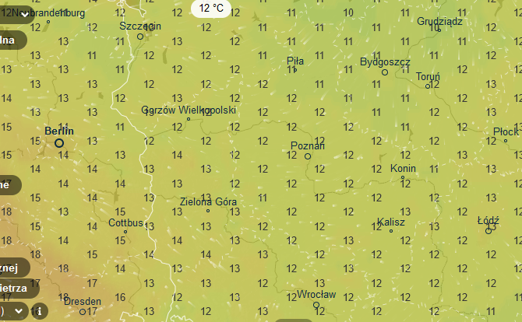
Niebo nad Polską 06-06-2021 9,00
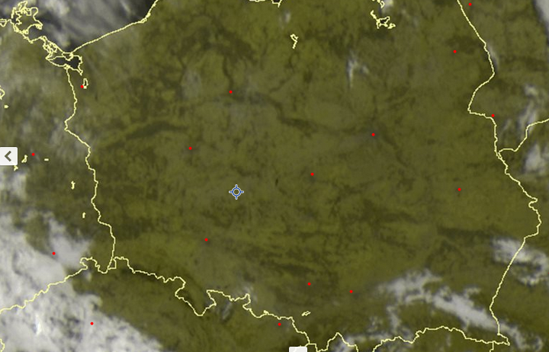

Ciśnienie i kierunek wiatru 06-06-2021r godz. 9,10
